

**毕业设计（论文）**

题 目

专 业

学　　 号

学 生

指 导 教 师

答 辩 日 期

# 业务需求

## 用户类

1.想知道自己熟悉的人的各平台上的信息

2.想进一步了解自己朋友的人（朋友可以很宽泛，比如一见之交）

## 需求

1.推送，得到目标的各平台信息

2.分析，分析目标的兴趣，活动规律，性格，从而增进了解。

# 功能需求

## 概念

被关注对象：被本应用使用者关注的对象，包括其在各平台的信息。

社交应用：即微博，知乎等社交应用

总活跃度：各应用活跃度之和

所有被关注对象总活跃度：所有被关注对象总活跃度之和

社交应用包括：csdn，微博，知乎

## 功能需求

* 1.登录与注册：为每个用户分配一个唯一ID，或用第三方登陆
* 2.个人中心：用户个人信息的管理
* 3.好友社交网络主页管理（1）
* 4.网络活跃度分析（3）
* 5.兴趣分析：（4）（日期变化规律）
* 6.内容推送（2）（各服务的更新）（6）（特定主题内容推送）
* 7.分析有密切互动的其他人（5）
* 8.性格分析：分析关注的好友的性格（？）

## 业务管理

1.登陆注册

## 推送

### 6内容推送

**各服务的更新**

把各服务的更新都放到一个页面，逐个摆出。

**特定主题内容推送**

先用兴趣分析的方法，针对被关注对象所发出的信息进行分类，若属于被关注的分类，则推送。

## 分析

### 4.网络活跃度分析

包括单人单一社交应用分析和综合分析，以及所有被关注对象整体分析

**针对单个被关注对象单一社交应用分析**

针对单一被关注对象，分析其在某个社交应用上的活跃度。

有两种表示方案。

1.使用折线图表示，横轴为时间，纵轴为单一社交应用的活跃度。

2.使用github的提交活跃度图表示，具体待定。

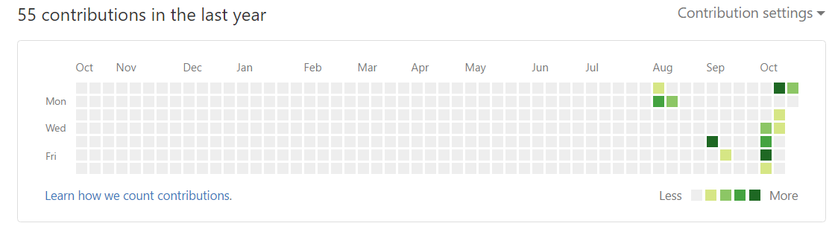

**针对单个被关注对象社交应用综合分析**

分析多个社交应用上的活跃度

表示方案

1.折线图，同上，但有多条线，代表不同应用的活跃度变化

2.折线图，横纵轴定义如上，但是不区分各应用，将各应用的活跃度求和，只用一条曲线代表总的活跃度，画出

3.若使用github式，则无法表达出总活跃度

**所有被关注对象的整体分析**

表现形式同上，可以是单个被关注对象的总活跃度分别表现在折线图，也可以是所有被关注对象的总活跃度之和表现在折线图（一条折线）

**小结**

大概做出来如下的一个图，通过下面的checkbox来选择查看哪一项。

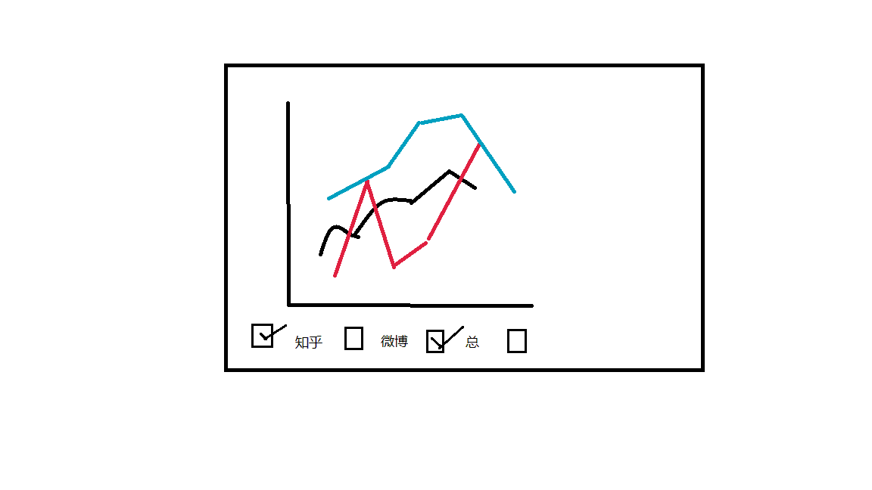

### 5.兴趣分析

兴趣分析不按日期变化规律，按历史上的内容，综合分析

前提假设：被关注对象关于感兴趣的内容会发出数量上更多的信息，此处数量上更多更确切的是指被关注对象发出的知乎，微博等在感兴趣的类别的词库中出现的词的数目更多。

1.可以通过知乎，微博等关注的标签，话题得到兴趣。

2.根据被关注用户发表的语言材料，使用分词技术对材料进行分词，随后查看每个分出的词是否在某个词库中，此处的词库预先分为多个兴趣类，比如运动，武术，科技等等。若分出的词在某个词库中，则对该词库计数加一，最后选择计数为前几位的词库作为兴趣。

### 7.分析有密切交互的其他人

每个人：活跃度：折线图，主题，列出来。

1.用户表（Users）

|  |  |  |  |  |  |
| --- | --- | --- | --- | --- | --- |
| 字段类型 | 字段描述 | 数据类型 | 特殊 | 可空 | 默认值 |
| UserID | 用户ID | int | 主键(自增) | no | 自增 |
| UserName | 用户名字 | varchar(64) | 唯一索引 | no |  |
| PassWord | 用户密码 | varchar(128) |  | no |  |
| ImgUrl | 用户头像 | varchar(128) |  | no | 随机图片 |
| LastActivity | 上次活动时间 | datetime |  | no | (getdate()) |

好友表（Friends）

|  |  |  |  |  |  |
| --- | --- | --- | --- | --- | --- |
| 字段名称 | 字段描述 | 字段类型 | 特殊 | 可空 | 默认值 |
| FriendID | 朋友ID | int | 主键 | no | 自增 |
| CSDNUrl | csdn地址 | varchar(128) | 唯一索引 | yes |  |
| ZhihuUrl | 知乎地址 | varchar(128) | 唯一索引 |  |  |
| WeiboUrl | 微博地址 | varchar(128) | 唯一索引 |  |  |

用户-好友关系表

|  |  |  |  |  |  |
| --- | --- | --- | --- | --- | --- |
| 字段名称 | 字段描述 | 字段类型 | 特殊 | 可空 | 默认值 |
| ID |  |  |  |  |  |
|  |  |  |  |  |  |
|  |  |  |  |  |  |
|  |  |  |  |  |  |